Leopold-Kerstliedje
week 52-2023

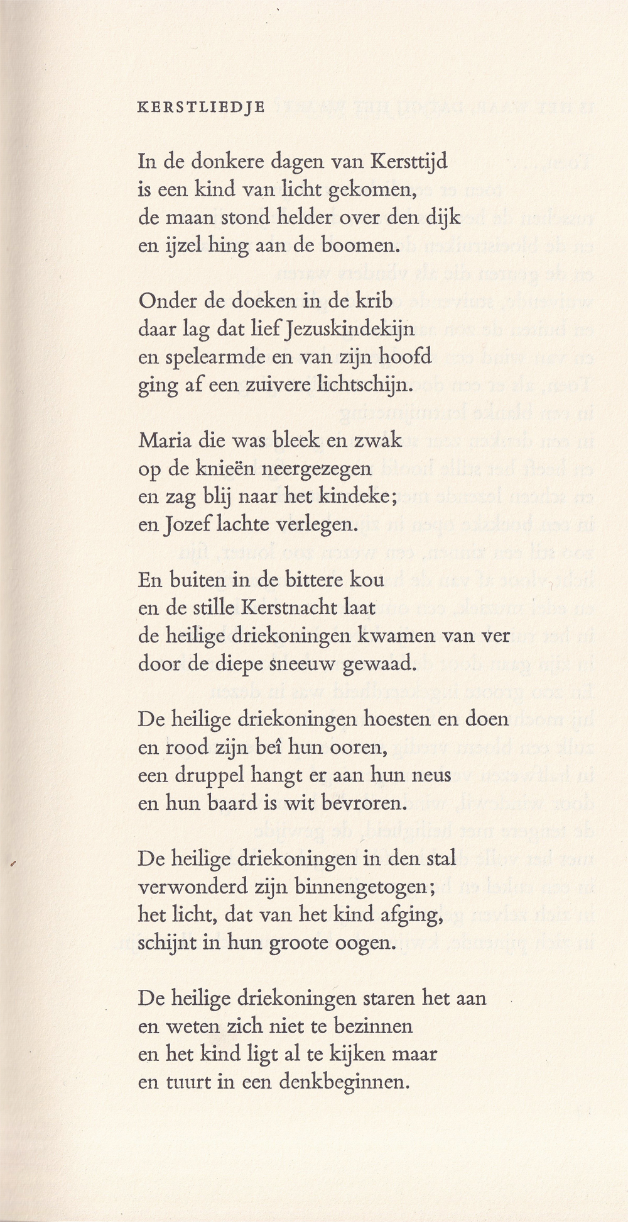

Het kerstgedicht van dit jaar is van een diepzinnige eenvoud van een van de grootste dichters van de 20ste eeuw.
J.H.Leopold (1865-1925) was eerder hier vertegenwoordigd met gedichten: 49-2013, 47-2014 en 01-2019. Soms zijn de gedichten simpel van stijl, dan weer is er een verhevenheid die grenst aan het pathetische. Altijd wordt er een zuivere toon aangeslagen.
Het gedicht hier geplaatst is een uit de reeks “Zes Christus-Verzen” die werden gepubliceerd in “De Nieuwe Gids, jrg. 8 (1893)”. Deze gedichten zijn het debuut van de dichter. In het gedicht van de week is de mengeling van plechtstatigheid bv. in regel 8 en de laatste regel en alledaagsheid bv. in de vijfde strofe, een aspect van zijn poëzie die in de literatuur over hem onderbelicht is.
Hier is de tekst afkomstig uit “Verzamelde Verzen”, 1982.

